KEUCO BLACK SELECTION – EDIZIONE LAVABO E BIDET

Ambienti minimal + arredo bagno nero opaco

BLACK SELECTION, l’arredo bagno nero opaco di KEUCO, risalta con i suoi complementi unici, nobili, eleganti e allo stesso tempo originali. BLACK SELECTION comprende rubinetterie, accessori e specchi contenitori in un nero uniforme e opaco. In combinazione con un ambiente dai toni chiari, BLACK SELECTION spicca per originalità e qualità tecnica. Le superfici nere intense e opache dei prodotti KEUCO, estremamente vellutate e piacevoli al tatto, colpiscono per la loro speciale brillantezza, che dona un tono luxury al bagno. Una speciale verniciatura le rende resistenti, durevoli e facili da pulire, ideali sia per i bagni privati che per l'arredamento di ambienti pubblici. Con KEUCO BLACK SELECTION è possibile progettare l'intero bagno in finitura nero opaca.

BLACK SELECTION è perfetta in tutte le aree del bagno.
La varietà della gamma KEUCO BLACK SELECTION consente un arredamento armonioso e allo stesso tempo moderno. In questo modo si realizzano ambienti bagno originali che hanno un aspetto personale e familiare, con un tocco di originalità.

Rubinetterie BLACK SELECTION
Preziosa la zona lavabo grazie al look intenso delle rubinetterie IXMO in nero opaco. In combinazione con una vasta gamma di accessori neri opachi, si possono realizzare soluzioni complete.
Nelle versioni Flat (forme rotonde e angolari), Soft (scarico arrotondato e una leva rotonda) o Pure (scarico rotondo e dritto e leva rettangolare), come miscelatori monocomando o modelli con bocca a parete, le rubinetterie lavabo IXMO sono adatte a diversi stili abitativi. Per tutti e tre i design, la rosetta può essere scelta nella versione rotonda o angolare, combinabile alle rubinetterie IXMO di doccia e vasca da bagno.
Per doccia e vasca, la gamma di rubinetterie IXMO in nero opaco offre varietà di design e libertà di pianificazione. IXMO ha una caratteristica molto speciale: riunisce varie funzioni mantenendo un aspetto minimal. Con IXMO, infatti, sono necessari solamente pochi elementi di montaggio sulla parete. In questo modo si crea un'estetica pulita ed essenziale.
Con soffione a cascata, soffione e doccetta, o con un flessibile SPA.
Fa parte della gamma anche una rubinetteria a sensore IXMO senza contatto per il lavabo.

Accessori BLACK SELECTION
Cosa sarebbe un bagno senza gli accessori giusti? L'arredamento viene esaltato sempre più consapevolmente attraverso oggetti particolari e accessori di alto livello. Sono proprio i dettagli a ricevere più attenzione, poiché aggiungono quel tocco speciale. Nell'arredo bagno, gli accessori di alta qualità fanno da cornice ad ambienti eleganti e armoniosi. PLAN e REVA offrono una gamma selezionata di collezioni in nero opaco per gli amanti della finitura. Questa gamma completa un arredamento ricercato, sia che si tratti degli accessori doccia, dello specchio ingranditore, del dispenser o del portarotolo.

Specchi contenitori BLACK SELECTION
A completare la KEUCO BLACK SELECTION, per un bagno dalla A alla Z, troviamo lo specchio contenitore ROYAL MODULAR 2.0, disponibile in una finitura nera opaca abbinata.

Tutti i prodotti della BLACK SELECTION si possono trovare sul sito web di KEUCO: www.keuco.com/de/themen/black_selection/

PRESS PICTURES:

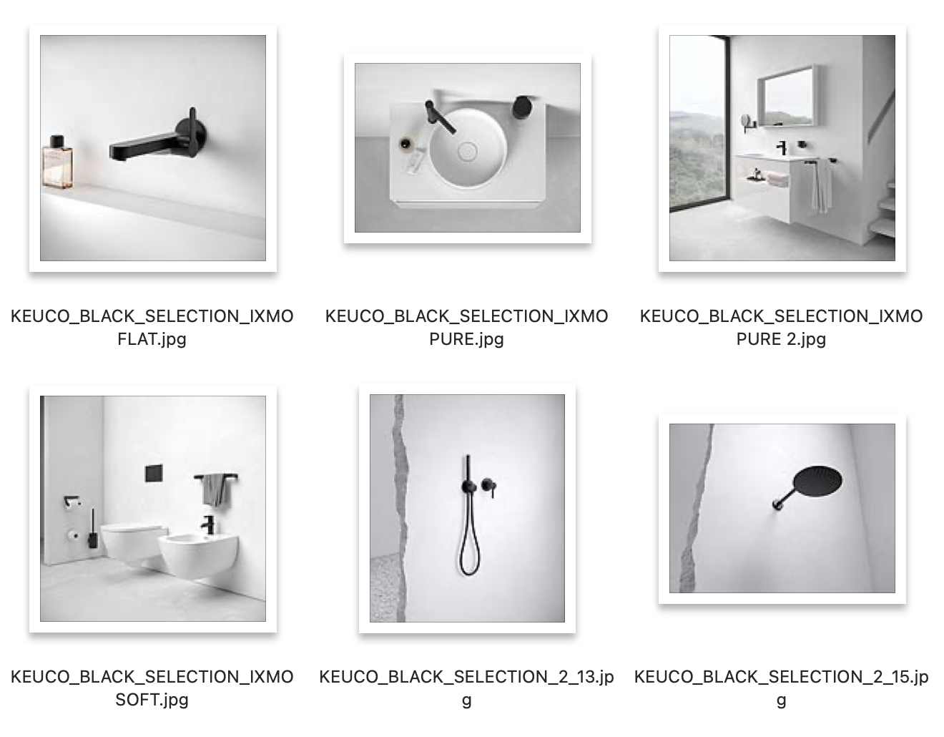

CHI È KEUCO
KEUCO è un’azienda tedesca fondata nel 1953, conosciuta a livello mondiale per la produzione di rubinetterie, accessori, mobili, lavabi e specchi e complementi per bagni di design. Mission dell’azienda è produrre elementi che siano in grado di esprimere allo stesso tempo forme estetiche e funzionalità razionali. Più del 95% di tutti i prodotti KEUCO è fabbricato in Germania. Il know-how degli stabilimenti tedeschi e dei collaboratori altamente qualificati, costituisce la base della produzione dell’azienda tedesca, orientata alla qualità. Il 3% circa dei prodotti viene fabbricato nell’UE e circa il 2% in Paesi extra-UE. Per rimanere concorrenziali nel lungo periodo, tutti i prodotti KEUCO vengono sottoposti agli stessi elevati standard qualitativi e realizzati secondo precise specifiche, nel rispetto di procedure di garanzia della qualità e di rigorosi controlli qualità. keuco.com

